40.pielikums
Ministru kabineta
2013.gada 19.marta
noteikumiem Nr.154

Garkalnes novada administratīvās teritorijas robežas apraksts

2012.gada 1.oktobris
(robežas apraksta sagatavošanas datums)

Nr.  p.k. | Tās zemes vienības kadastra apzīmējums, pa kuru noteikta administratīvās teritorijas robeža | Robežojošās administratīvās teritorijas nosaukums
 | 80600010494 | Carnikavas novads  Ādažu novads
 | 80600020793 | Ādažu novads
 | 80600020019 | Ādažu novads
 | 80600030254 | Ādažu novads
 | 80600030409 | Ādažu novads
 | 80600030408 | Ādažu novads
 | 80600030407 | Ādažu novads
 | 80600030406 | Ādažu novads
 | 80600030033 | Ādažu novads
 | 80600030393 | Ādažu novads
 | 80600030179 | Ādažu novads
 | 80600030293 | Ādažu novads
 | 80600030179 | Ādažu novads
 | 80600030298 | Ādažu novads
 | 80600030255 | Ādažu novads
 | 80600030183 | Ādažu novads
 | 80600030221 | Ādažu novads
 | 80600030041 | Ādažu novads
 | 80600030012 | Ādažu novads
 | 80600030151 | Ādažu novads
 | 80600030183 | Ādažu novads
 | 80600030434 | Ādažu novads
 | 80600030274 | Ādažu novads
 | 80600030222 | Ādažu novads
 | 80600030265 | Ādažu novads
 | 80600030274 | Ādažu novads
 | 80600030049 | Ādažu novads
 | 80600030413 | Ādažu novads
 | 80600030231 | Ādažu novads
 | 80600030232 | Ādažu novads
 | 80600030239 | Ādažu novads
 | 80600030005 | Ādažu novads
 | 80600030223 | Ādažu novads
 | 80600030224 | Ādažu novads
 | 80600030225 | Ādažu novads
 | 80600030006 | Ādažu novads
 | 80600030274 | Ādažu novads
 | 80600030490 | Ādažu novads
 | 80600030035 | Ādažu novads
 | 80600030458 | Ādažu novads
 | 80600030457 | Ādažu novads
 | 80600030456 | Ādažu novads
 | 80600030455 | Ādažu novads
 | 80600030453 | Ādažu novads
 | 80600030473 | Ādažu novads
 | 80600030105 | Ādažu novads
 | 80600030180 | Ādažu novads
 | 80600030309 | Ādažu novads
 | 80600030104 | Ādažu novads
 | 80600030416 | Ādažu novads
 | 80600030415 | Ādažu novads
 | 80600030414 | Ādažu novads
 | 80600030180 | Ādažu novads
 | 80600030105 | Ādažu novads
 | 80600030035 | Ādažu novads
 | 80600030106 | Ādažu novads
 | 80600030358 | Ādažu novads
 | 80600030359 | Ādažu novads
 | 80600030360 | Ādažu novads
 | 80600030361 | Ādažu novads
 | 80600030106 | Ādažu novads
 | 80600030372 | Ādažu novads
 | 80600041145 | Ādažu novads
 | 80600041146 | Ādažu novads
 | 80600041147 | Ādažu novads
 | 80600041148 | Ādažu novads
 | 80600041149 | Ādažu novads
 | 80600041150 | Ādažu novads
 | 80600041151 | Ādažu novads
 | 80600041199 | Ādažu novads
 | 80600041242 | Ādažu novads
 | 80600041194 | Ādažu novads
 | 80600041154 | Ādažu novads
 | 80600041155 | Ādažu novads
 | 80600041156 | Ādažu novads
 | 80600041157 | Ādažu novads
 | 80600041158 | Ādažu novads
 | 80600040646 | Ādažu novads
 | 80600041131 | Ādažu novads
 | 80600041130 | Ādažu novads
 | 80600041129 | Ādažu novads
 | 80600041128 | Ādažu novads
 | 80600041136 | Ādažu novads
 | 80600041122 | Ādažu novads
 | 80600041124 | Ādažu novads
 | 80600041125 | Ādažu novads
 | 80600040249 | Ādažu novads
 | 80600040596 | Ādažu novads
 | 80600040647 | Ādažu novads
 | 80600040247 | Ādažu novads
 | 80600040248 | Ādažu novads
 | 80600040884 | Ādažu novads
 | 80600040605 | Ādažu novads
 | 80600040654 | Ādažu novads
 | 80600040605 | Ādažu novads
 | 80600040886 | Ādažu novads
 | 80600040597 | Ādažu novads
 | 80600040222 | Ādažu novads
 | 80600040655 | Ādažu novads
 | 80600040609 | Ādažu novads
 | 80600040655 | Ādažu novads
 | 80600040593 | Ādažu novads
 | 80600040064 | Ādažu novads
 | 80600040655 | Ādažu novads
 | 80600050077 | Ādažu novads
 | 80600050066 | Ādažu novads
 | 80600050095 | Ādažu novads
 | 80600050054 | Ādažu novads
 | 80600050101 | Ādažu novads
 | 80600050048 | Ādažu novads
 | 80600050001 | Ādažu novads
 | 80600050008 | Ādažu novads
 | 80600050081 | Ādažu novads
 | 80600050063 | Ādažu novads
 | 80600050068 | Ādažu novads
 | 80600050064 | Ādažu novads
 | 80600050055 | Ādažu novads
 | 80600050040 | Ādažu novads
 | 80600050098 | Ādažu novads
 | 80600050074 | Ādažu novads
 | 80600050014 | Ādažu novads
 | 80600050096 | Inčukalna novads
 | 80600050108 | Inčukalna novads
 | 80600050049 | Inčukalna novads
 | 80600050056 | Inčukalna novads
 | 80600050049 | Inčukalna novads
 | 80600050080 | Inčukalna novads
 | 80600050113 | Inčukalna novads
 | 80600050118 | Inčukalna novads
 | 80600050116 | Inčukalna novads
 | 80600050093 | Inčukalna novads
 | 80600050117 | Inčukalna novads
 | 80600050013 | Inčukalna novads
 | 80600050046 | Inčukalna novads
 | 80600050047 | Inčukalna novads
 | 80600050037 | Inčukalna novads
 | 80600050035 | Inčukalna novads
 | 80600050114 | Inčukalna novads
 | 80600050021 | Inčukalna novads
 | 80600050009 | Inčukalna novads
 | 80600050006 | Inčukalna novads
 | 80600050110 | Inčukalna novads
 | 80600050094 | Inčukalna novads
 | 80600050018 | Inčukalna novads
 | 80600050094 | Inčukalna novads  Ropažu novads
 | 80600050053 | Ropažu novads
 | 80600050087 | Ropažu novads
 | 80600100522 | Ropažu novads
 | 80600100579 | Ropažu novads
 | 80600100523 | Ropažu novads
 | 80600100507 | Ropažu novads
 | 80600100459 | Ropažu novads
 | 80600100218 | Ropažu novads
 | 80600100462 | Ropažu novads
 | 80600100458 | Ropažu novads
 | 80600100557 | Ropažu novads
 | 80600100529 | Ropažu novads
 | 80600100475 | Ropažu novads
 | 80600100385 | Ropažu novads
 | 80600100479 | Ropažu novads
 | 80600100385 | Ropažu novads
 | 80600100482 | Ropažu novads
 | 80600100385 | Ropažu novads
 | 80600100382 | Ropažu novads
 | 80600100381 | Ropažu novads
 | 80600100380 | Ropažu novads
 | 80600100379 | Ropažu novads
 | 80600100378 | Ropažu novads
 | 80600100385 | Ropažu novads
 | 80600100200 | Ropažu novads
 | 80600100511 | Ropažu novads
 | 80600100496 | Ropažu novads
 | 80600100510 | Ropažu novads
 | 80600100572 | Ropažu novads
 | 80600100509 | Ropažu novads
 | 80600100572 | Ropažu novads
 | 80600100510 | Ropažu novads
 | 80600100004 | Ropažu novads
 | 80600090212 | Ropažu novads
 | 80600090401 | Ropažu novads
 | 80600090204 | Ropažu novads
 | 80600090400 | Ropažu novads
 | 80600090207 | Ropažu novads
 | 80600090400 | Ropažu novads
 | 80600090203 | Ropažu novads
 | 80600110213 | Ropažu novads
 | 80600110158 | Ropažu novads
 | 80600110008 | Ropažu novads
 | 80600110055 | Ropažu novads
 | 80600110029 | Ropažu novads
 | 80600110335 | Ropažu novads
 | 80600110159 | Ropažu novads
 | 80600110540 | Ropažu novads
 | 80600120989 | Ropažu novads
 | 80600120084 | Ropažu novads
 | 80600120202 | Ropažu novads
 | 80600120099 | Ropažu novads
 | 80600120776 | Ropažu novads
 | 80600120558 | Ropažu novads
 | 80600120470 | Ropažu novads
 | 80600120208 | Ropažu novads
 | 80600120470 | Ropažu novads
 | 80600120126 | Ropažu novads
 | 80600120182 | Ropažu novads
 | 80600120317 | Ropažu novads
 | 80600120318 | Ropažu novads
 | 80600120319 | Ropažu novads
 | 80600120320 | Ropažu novads
 | 80600120321 | Ropažu novads
 | 80600120322 | Ropažu novads
 | 80600120592 | Ropažu novads
 | 80600120932 | Ropažu novads
 | 80600120049 | Ropažu novads
 | 80600120184 | Ropažu novads
 | 80600120567 | Ropažu novads
 | 80600120146 | Ropažu novads
 | 80600120136 | Ropažu novads
 | 80600120145 | Ropažu novads
 | 80600120174 | Ropažu novads
 | 80600120141 | Ropažu novads
 | 80600120072 | Ropažu novads
 | 80600120004 | Ropažu novads  Stopiņu novads
 | 80600120980 | Stopiņu novads
 | 80600120937 | Stopiņu novads  Rīgas pilsēta
 | 80600120088 | Rīgas pilsēta
 | 80600120180 | Rīgas pilsēta
 | 80600110222 | Rīgas pilsēta
 | 80600110470 | Rīgas pilsēta
 | 80600110287 | Rīgas pilsēta
 | 80600110286 | Rīgas pilsēta
 | 80600110285 | Rīgas pilsēta
 | 80600110280 | Rīgas pilsēta
 | 80600110277 | Rīgas pilsēta
 | 80600110276 | Rīgas pilsēta
 | 80600110250 | Rīgas pilsēta
 | 80600110005 | Rīgas pilsēta
 | 80600110250 | Rīgas pilsēta
 | 80600110156 | Rīgas pilsēta
 | 80600060342 | Rīgas pilsēta
 | 80600060016 | Rīgas pilsēta
 | 80600060025 | Rīgas pilsēta
 | 80600060403 | Rīgas pilsēta
 | 80600060404 | Rīgas pilsēta
 | 80600060405 | Rīgas pilsēta
 | 80600060447 | Rīgas pilsēta
 | 80600060176 | Rīgas pilsēta
 | 80600060299 | Rīgas pilsēta
 | 80600060677 | Rīgas pilsēta
 | 80600060428 | Rīgas pilsēta
 | 80600060427 | Rīgas pilsēta
 | 80600060206 | Rīgas pilsēta
 | 80600060264 | Rīgas pilsēta
 | 80600060339 | Rīgas pilsēta
 | 80600060029 | Rīgas pilsēta
 | 80600060148 | Rīgas pilsēta
 | 80600060246 | Rīgas pilsēta
 | 80600060207 | Rīgas pilsēta
 | 80600060208 | Rīgas pilsēta
 | 80600060166 | Rīgas pilsēta
 | 80600060459 | Rīgas pilsēta
 | 80600060458 | Rīgas pilsēta
 | 80600060035 | Rīgas pilsēta
 | 80600060033 | Rīgas pilsēta
 | 80600060034 | Rīgas pilsēta
 | 80600060514 | Rīgas pilsēta
 | 80600060435 | Rīgas pilsēta
 | 80600060162 | Rīgas pilsēta
 | 80600060037 | Rīgas pilsēta
 | 80600060091 | Rīgas pilsēta
 | 80600060187 | Rīgas pilsēta
 | 80600060252 | Rīgas pilsēta
 | 80600060251 | Rīgas pilsēta
 | 80600060268 | Rīgas pilsēta
 | 80600060212 | Rīgas pilsēta
 | 80600060265 | Rīgas pilsēta
 | 80600060214 | Rīgas pilsēta
 | 80600060292 | Rīgas pilsēta
 | 80600060263 | Rīgas pilsēta
 | 80600060262 | Rīgas pilsēta
 | 80600060214 | Rīgas pilsēta
 | 80600060570 | Rīgas pilsēta
 | 80600060028 | Rīgas pilsēta
 | 80600060074 | Rīgas pilsēta
 | 80600060661 | Rīgas pilsēta
 | 80600060506 | Rīgas pilsēta
 | 80600060666 | Rīgas pilsēta
 | 80600060505 | Rīgas pilsēta
 | 80600060331 | Rīgas pilsēta
 | 80600060291 | Rīgas pilsēta
 | 80600060260 | Rīgas pilsēta
 | 80600060560 | Rīgas pilsēta
 | 80600060559 | Rīgas pilsēta
 | 80600060671 | Rīgas pilsēta
 | 80600060280 | Rīgas pilsēta
 | 80600060167 | Rīgas pilsēta
 | 80600060640 | Rīgas pilsēta
 | 80600060315 | Rīgas pilsēta
 | 80600060298 | Rīgas pilsēta
 | 80600060676 | Rīgas pilsēta
 | 80600060119 | Rīgas pilsēta
 | 80600060676 | Rīgas pilsēta
 | 80600060675 | Rīgas pilsēta
 | 80600060343 | Rīgas pilsēta
 | 80600060144 | Rīgas pilsēta
 | 80600060344 | Rīgas pilsēta
 | 80600060674 | Rīgas pilsēta
 | 80600020833 | Rīgas pilsēta
 | 80600020505 | Rīgas pilsēta
 | 80600020832 | Rīgas pilsēta
 | 80600020499 | Rīgas pilsēta
 | 80600021237 | Rīgas pilsēta
 | 80600021238 | Rīgas pilsēta
 | 80600020800 | Rīgas pilsēta
 | 80600020681 | Rīgas pilsēta
 | 80600020803 | Rīgas pilsēta
 | 80600020004 | Rīgas pilsēta
 | 80600020793 | Rīgas pilsēta
 | 80600020835 | Rīgas pilsēta
 | 80600020500 | Rīgas pilsēta
 | 80600020834 | Rīgas pilsēta
 | 80600020485 | Rīgas pilsēta
 | 80600010501 | Rīgas pilsēta
 | 80600010484 | Rīgas pilsēta
 | 80600010036 | Rīgas pilsēta
 | 80600010570 | Rīgas pilsēta
 | 80600010002 | Rīgas pilsēta
 | 80600010001 | Rīgas pilsēta
 | 80600010569 | Rīgas pilsēta
 | 80600010233 | Rīgas pilsēta
 | 80600010568 | Rīgas pilsēta
 | 80600010499 | Rīgas pilsēta
 | 80600010568 | Rīgas pilsēta
 | 80600010506 | Rīgas pilsēta
 | 80600010567 | Rīgas pilsēta
 | 80600010494 | Rīgas pilsēta
 | 80600010486 | Rīgas pilsēta
 | 80600010494 | Rīgas pilsēta
 | 80600010566 | Rīgas pilsēta
 | 80600010498 | Rīgas pilsēta
 | 80600010566 | Rīgas pilsēta
 | 80600010494 | Rīgas pilsēta
 | 80600010565 | Rīgas pilsēta
 | 80600010497 | Rīgas pilsēta
 | 80600010573 | Rīgas pilsēta
 | 80600010487 | Rīgas pilsēta
 | 80600010572 | Rīgas pilsēta
 | 80600010574 | Rīgas pilsēta
 | 80600010571 | Rīgas pilsēta  Carnikavas novads
 | 80600010495 | Carnikavas novads
 | 80600010574 | Carnikavas novads
 | 80600010496 | Carnikavas novads
 | 80600010581 | Carnikavas novads
 | 80600010497 | Carnikavas novads
 | 80600010565 | Carnikavas novads

Garkalnes novada administratīvās teritorijas robežas karte

2012.gada 1.oktobris
(robežas apraksta sagatavošanas datums)

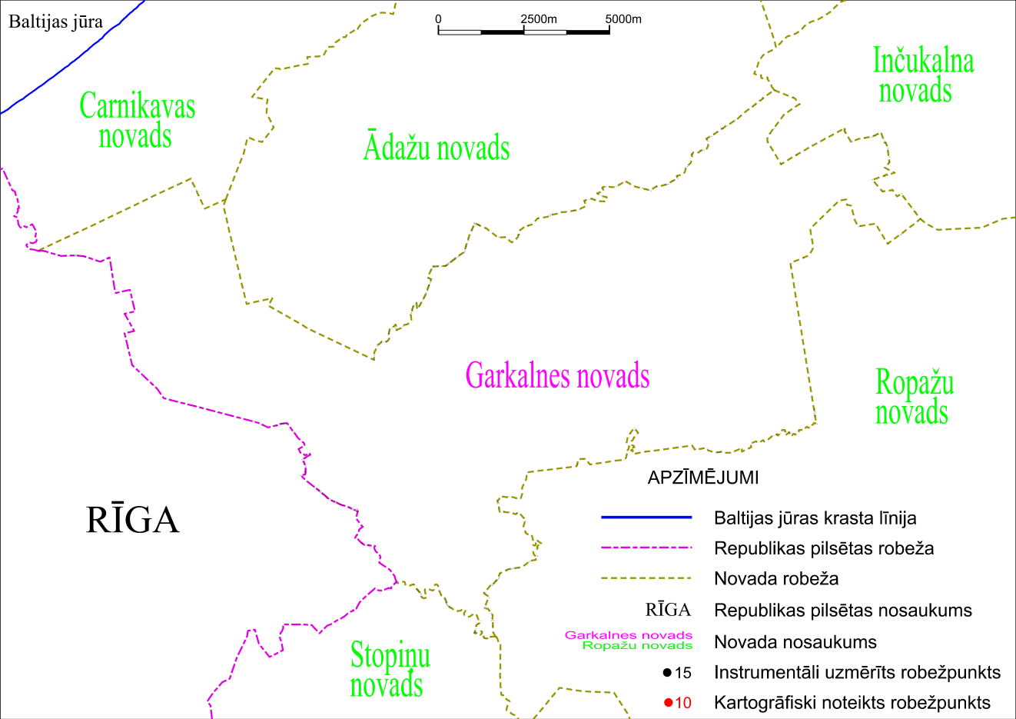

Tieslietu ministra vietā –
iekšlietu ministrs R.Kozlovskis

